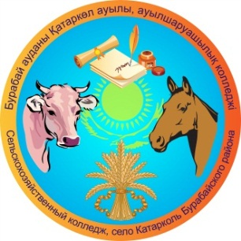
АқмолаоблысыбілімГККП
басқармасыжанындағы «Сельскохозяйственный колледж,
«БурабайауданыҚатаркөлауылы,село Катарколь Бурабайскогорайона»
ауылшаруашылықколледжі при управлении образования
МКҚК Акмолинской области

021719, Ақмолаоблысы, Бурабайауданы021719, Акмолинская область, Бурабайский район Қатаркөлауылы, тел 8 (716 36) 91 2 47 с. Катарколь, тел. 8 (716 36) 91 2 47
факс 91 2 47, sxkolledg@mail.ru,shkk@aqmoedu.gov.kzфакс 91 2 47, sxkolledg@mail.ru,shkk@aqmoedu.gov.kz

от 16.04.2020 г.

Директорам школ
Акмолинской области

Профагитационныйкабинет ГККП «Сельскохозяйственный колледж, с.Катарколь Бурабайского района» при управлении образования Акмолинской области,просит Вас предоставить сотовые либо WhatsAppданные кураторов выпускных классов, для проведения дистанционного информирования о возможностях поступления в наш колледж.

